Colegio República Argentina
O’Carrol # 850- Fono 72- 2230332
Rancagua
TAREA DE MATEMÁTICAS 4°
7ªsemana desde 11 al 15 mayo
Nombre:
Curso: Fecha :
OA : Resolver problemas de divisiones por agrupamiento en base a una medida y de reparto equitativo, a través del uso de 4 pasos distintos para organizar tu información, manteniendo una actitud positiva frente al trabajo.
Ahora vamos a poner a prueba tus conocimientos, ayuda a Pablo y Antonio.
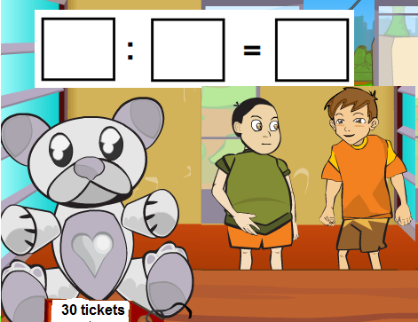
Pablo y Antonio quieren regalarle un osito a su profesora que se canjea con 30 tickets. Desean saber cuántos tickets debe poner cada uno.
En este caso sería
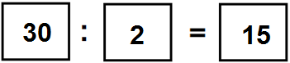
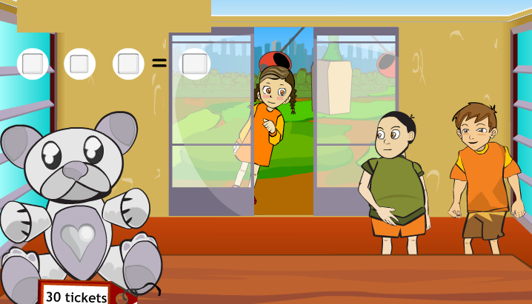
¿Qué pasaría si hubiera otra amiga más para ayudar a comprar el osito y ahora fueran 3 en vez de 2?
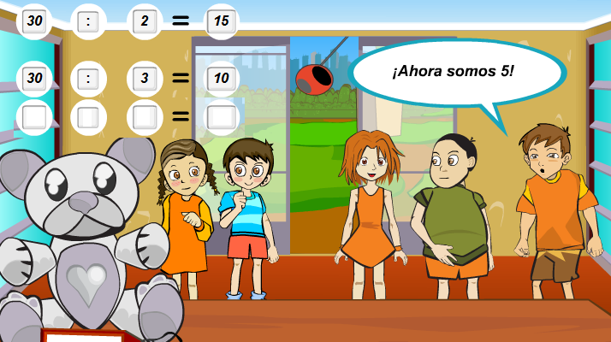
¿y si fueran 5 amigos?

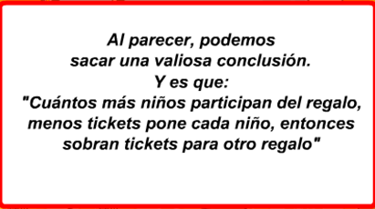

Resuelve el siguiente problema utilizando los 4 pasos aprendidos en esta clase.
En una pecera caben 9 peces. Si Pablo tiene 4 peceras
¿Cuántas peces tiene en total?

Paso 1  Copia el problema en tu cuaderno y marca la información (datos) relevante para resolver el problema y la pregunta. | Paso 2  Ordena la información y selecciona la operación:  Nº de grupos: ______  Nº de elementos por grupo ______  Total de elementos: ______
Paso 3  Realiza la operación seleccionada: | Paso 4  Respondo a la pregunta y analizo si la respuesta me permite realmente resolver la situación problemática planteada.

Solucionario.
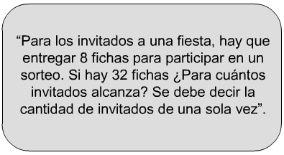
Paso 1  Para los invitados a una fiesta, hay que entregar 8 fichas para participar en un sorteo. Si hay 32 fichas ¿Para cuántos invitados alcanza? | Paso 2  Ordena la información y selecciona la operación  Nº de grupos: __?____  Nº de elementos por grupo. ___8___  Total de elementos: ___32___
Paso 3  Realiza la operación seleccionada | Paso 4  Alcanza para 4 invitados.

